Resolución del Pleno del Instituto de Transparencia, Acceso a la Información Pública y Protección de Datos Personales del Estado de México y Municipios, con domicilio en Metepec, Estado de México, a catorce de abril de dos mil veintiuno.

VISTO el expediente electrónico formado con motivo del recurso de revisión número 00330/INFOEM/IP/RR/2021, interpuesto por el C. xxxxxxxxxxxxxxxxxxxxx, en lo sucesivo el Recurrente, en contra de la respuesta del Ayuntamiento de Sultepec, en lo subsecuente El Sujeto Obligado, se procede a dictar la presente resolución.

A N T E C E D E N T E S

PRIMERO. De la solicitud de información.
En fecha dieciocho de enero de dos mil veintiuno, el Recurrente, presentó a través del Sistema de Acceso a la Información Mexiquense, en lo subsecuente el SAIMEX ante el Sujeto Obligado, la solicitud de acceso a la información pública, a la que se le asignó el número de expediente 00005/SULTEPEC/IP/2021, mediante la cual solicitó lo siguiente:

“Solicito la información de los egresos del municipio 2019, 2020, así como el presupuesto de egresos de 2021” (Sic).

Adjuntando para tal efecto el archivo electrónico denominado “solicitud Egresos.docx” mismo que contiene lo siguiente:

Solicito la información de los egresos del municipio 2019, 2020, así como el presupuesto de egresos de 2021
acomodado por capítulos ejemplo:
Concepto | Aprobado 2019,2020 | Ejercido 2019¹, 2020
Servicios personales | ? | ?
Materiales y suministros | ? | ?
Servicios generales | ? | ?
Transferencias, Asignaciones, Subsidios y Otras Ayudas | ? | ?
Bienes Muebles, Inmuebles e Intangibles | ? | ?
Inversión Pública | ? | ?
Inversiones Financieras y Otras Provisiones | ? | ?
Participaciones y Aportaciones | ? | ?
Deuda Pública | ? | ?
Total | ? | ?

- El egreso ejercido es el total del egreso erogado, el cual comprende la suma del egreso comprometido, devengado y pagado
?. La información solicitada.

MODALIDAD DE ENTREGA: A través del SAIMEX.

SEGUNDO. De la respuesta del Sujeto Obligado.
De las constancias que obran en el sistema SAIMEX, se advierte que en fecha cinco de febrero de dos mil veintiuno, El Sujeto Obligado emitió la respuesta en los siguientes términos:

“Folio de la solicitud: 00005/SULTEPEC/IP/2021

Buenas tardes se envía información sobre el oficio 00005/SULTEPEC/IP/2021 presentado en el área de Transparencia por medio de la Plataforma Saimex, el cual se dio la contestación de la siguiente manera. el cual lo puedo encontrar en las siguientes paginas que se agregan en formato PDF, de dicha solicitud.

ATENTAMENTE
CONTADOR PUBLICO LORENA ÁVILA SÁNCHEZ” (Sic).

- Adjuntando a dicha respuesta, el archivo electrónico denominado “img025 (2).jpg”, el cual, será motivo de estudio en el Considerando correspondiente.

TERCERO. Del recurso de revisión.
Inconforme con la respuesta por parte del Sujeto Obligado, el ahora Recurrente interpuso el presente recurso de revisión en fecha once de febrero de dos mil veintiuno, el cual fue registrado en el sistema electrónico con el expediente número 00330/INFOEM/IP/RR/2021, en el cual aduce, las siguientes manifestaciones:

- Acto Impugnado:
“Información solicitada incompleta” (Sic).

- Razones o Motivos de Inconformidad:
“La información solicitada esta incompleta y no es la correcta, solo viene 2019. Que falta de respeto y que ineptitud de quien contesta estas solicitudes. La información que solicito simplemente es la caratula de egresos del año 2019 y 2020, y me enviaron una imagen jpg con links, que ni siquiera apuntan a la información solicitada Espero las caratulas de egresos del año 2019,2020 y si tienen ya la de 2021. Y recuerden que nosotros pagamos sus salarios” (Sic)

CUARTO. Del turno del recurso de revisión.
Medio de impugnación que le fue turnado a la Comisionada Zulema Martínez Sánchez, por medio del sistema electrónico, en términos del arábigo 185, fracción I, de la Ley de Transparencia y Acceso a la información Pública del Estado de México y Municipios, del cual recayó acuerdo de admisión en fecha diecisiete de febrero de dos mil veintiuno, determinándose en él, un plazo de siete días para que las partes manifestaran lo que a su derecho corresponda en términos del numeral ya citado.

QUINTO. De la etapa de manifestaciones y/o alegatos.
Así, una vez transcurrido el término legal referido se destaca que El Sujeto Obligado fue omiso en remitir su Informe Justificado; por su parte el Recurrente, tampoco realizó manifestación alguna, de conformidad con la siguiente imagen:



SEXTO. Del cierre de instrucción.
Así, una vez transcurrido el término legal, se decretó el cierre de instrucción en fecha nueve de marzo de dos mil veintiuno, en términos del artículo 185, Fracción VI, de la Ley de Transparencia y Acceso a la Información Pública del Estado de México y Municipios, iniciando el término legal para dictar resolución definitiva del asunto.

C O N S I D E R A N D O

PRIMERO. De la competencia.
Este Instituto de Transparencia, Acceso a la Información Pública y Protección de Datos Personales del Estado de México y Municipios, es competente para conocer y resolver el presente recurso de revisión interpuesto por el ciudadano, conforme a lo dispuesto en los artículos 6, apartado A, fracción IV de la Constitución Política de los Estados Unidos Mexicanos, 5, párrafos vigésimo segundo, vigésimo tercero y vigésimo cuarto, fracción IV, de la Constitución Política del Estado Libre y Soberano de México, 1, 2 fracción II, 13, 29, 36 fracciones II y III, 176, 178, 179 fracción I, 181 párrafo tercero, 182, 185, 188 y 194 de la Ley de Transparencia y Acceso a la Información Pública del Estado de México y Municipios, 9, fracciones I y XXIV y 11 del Reglamento Interior del Instituto de Transparencia, Acceso a la Información Pública y Protección de Datos Personales del Estado de México y Municipios.

Aunado a lo anterior, este Órgano Garante estima pertinente realizar un pronunciamiento ya que consientes de la situación que se vive en la actualidad a fin de otorgarle a los ciudadanos herramientas ágiles y accesibles para el ejercicio de los derechos humanos que se tutelan, se considera que a pesar de las condiciones a las que nos enfrentamos, se cuentan con las herramientas técnicas y tecnológicas necesarias que eviten mermar el ejercicio de los derechos correspondientes, sin que ello implique el poner en riesgo el diverso derecho a la salud de todos los partícipes en los procesos que conllevan.

SEGUNDO. De los alcances del Recurso de Revisión.
Anterior a todo debe destacarse que el recurso de revisión tiene el fin y alcance que señalan los numerales 176, 179, 181 párrafo cuarto, 194 y 195 y demás aplicables de la Ley de Transparencia y Acceso a la Información Pública del Estado de México y Municipios vigente y será analizado conforme a las actuaciones que obren en el expediente electrónico con la finalidad de reparar cualquier posible afectación al derecho de acceso a la información pública y garantizando el principio rector de máxima publicidad.

TERCERO. Del estudio de las causas de improcedencia.
El estudio de las causas de improcedencia que se hagan valer por las partes o que se advierta de oficio por este Resolutor debe ser objeto de análisis previo al estudio de fondo del asunto ya que el estudio de los presupuestos procesales sobre el inicio o trámite de un proceso genera eficacia jurídica de las resoluciones, más aún que se trata de una figura procesal adoptada en la ley de la materia la cual impide su estudio y resolución cuando una vez admitido el recurso de revisión se advierta una causa de improcedencia que permita sobreseer el recurso de revisión sin estudiar el fondo del asunto; circunstancias anteriores que no son incompatibles con el derecho de acceso a la justicia, ya que éste no se coarta por regular causas de improcedencia y sobreseimiento con tales fines.

IMPROCEDENCIA Y SOBRESEIMIENTO EN EL JUICIO DE AMPARO. LAS CAUSAS PREVISTAS EN LOS ARTÍCULOS 73 Y 74 DE LA LEY DE LA MATERIA, RESPECTIVAMENTE, NO SON INCOMPATIBLES CON EL ARTÍCULO 25.1 DE LA CONVENCIÓN AMERICANA SOBRE DERECHOS HUMANOS.
Del examen de compatibilidad de los artículos 73 y 74 de la Ley de Amparo con el artículo 25.1 de la Convención Americana sobre Derechos Humanos no se advierte que el derecho interno desatienda los estándares que pretenden proteger los derechos humanos en dicho tratado, por regular causas de improcedencia y sobreseimiento que impiden abordar el estudio de fondo del asunto en el juicio de amparo, en virtud de que el propósito de condicionar el acceso a los tribunales para evitar un sobrecargo de casos sin mérito, es en sí legítimo, por lo que esa compatibilidad, en cuanto a los requisitos para la admisibilidad de los recursos dependerá, en principio, de los siguientes criterios: no pueden ser irracionales ni de tal naturaleza que despojen al derecho de su esencia, ni discriminatorios y, en el caso, la razonabilidad de esas causas se justifica por la viabilidad de que una eventual sentencia concesoria tenga un ámbito de protección concreto y no entre en conflicto con el orden jurídico, no son de tal naturaleza que despojen al derecho de su esencia ni tampoco son discriminatorias, pues no existe alguna condicionante para su aplicabilidad, en función de cuestiones personales o particulares del quejoso. Por tanto, las indicadas causas de improcedencia y sobreseimiento no son incompatibles con el citado precepto 25.1, pues no impiden decidir sencilla, rápida y efectivamente sobre los derechos fundamentales reclamados como violados dentro del juicio de garantías.

Por lo que una vez que se analizó el expediente en estudio se cae en la cuenta de que no se actualiza ninguna de las casuales a continuación transcritas:

“Artículo 191. El recurso será desechado por improcedente cuando:
I. Sea extemporáneo por haber transcurrido el plazo establecido en la presente Ley, a partir de la respuesta;
II. Se esté tramitando ante el Poder Judicial de la Federación algún recurso o medio de defensa interpuesto por el recurrente;
III. No actualice alguno de los supuestos previstos en la presente Ley;
IV. No se haya desahogado la prevención en los términos establecidos en la presente Ley;
V. Se impugne la veracidad de la información proporcionada;
VI. Se trate de una consulta, o trámite en específico; y
VII. El recurrente amplíe su solicitud en el recurso de revisión, únicamente respecto de los nuevos contenidos.”

Ya que no fue interpuesto de forma extemporánea, no se está tramitando ante el Poder Judicial Federal, no es una consulta, o trámite en específico, ni tampoco se advierte que el recurrente amplíe su solicitud en el recurso de revisión, por lo que al no existir causas de improcedencia invocadas por las partes ni advertidas de oficio, este Órgano Garante de la Transparencia se avoca al análisis del fondo del asunto que nos ocupa.
Así las cosas, al no existir causas de improcedencia invocadas por las partes ni advertidas de oficio por este Resolutor, se procede al análisis del fondo de los asuntos en los siguientes términos.

CUARTO. Del estudio y resolución del asunto.
Ahora bien, se procede al análisis del presente recurso, así como al contenido íntegro de las actuaciones que obran en el expediente electrónico, para así estar en posibilidad este Órgano Colegiado de dictar el fallo correspondiente conforme a derecho, tomando en consideración los elementos aportados por las partes y apegándose en todo momento al principio de máxima publicidad consagrado en nuestra Constitución Federal, Local y demás leyes aplicables en la materia, así como en los tratados internacionales en los que el Estado Mexicano sea parte, en concordancia con el artículo 8, de la Ley de Transparencia local.

En este sentido nuestro estudio versará en determinar si la información remitida mediante respuesta, colma el derecho de acceso a la información solicitado por el Recurrente, para ello analizaremos lo solicitado y la información proporcionada.

REQUERIMIENTOS SOLICITADOS:
- Información de los egresos del municipio 2019, 2020, así como el presupuesto de egresos de 2021 acomodado por capítulos ejemplo:
Concepto | Aprobado 2019,2020 | Ejercido 2019¹, 2020
Servicios personales | ? | ?
Materiales y suministros | ? | ?
Servicios generales | ? | ?
Transferencias, Asignaciones, Subsidios y Otras Ayudas | ? | ?
Bienes Muebles, Inmuebles e Intangibles | ? | ?
Inversión Pública | ? | ?
Inversiones Financieras y Otras Provisiones | ? | ?
Participaciones y Aportaciones | ? | ?
Deuda Pública | ? | ?
Total | ? | ?

Atento a la solicitud de información El Sujeto Obligado, emitió su respuesta en donde manifestó lo siguiente:

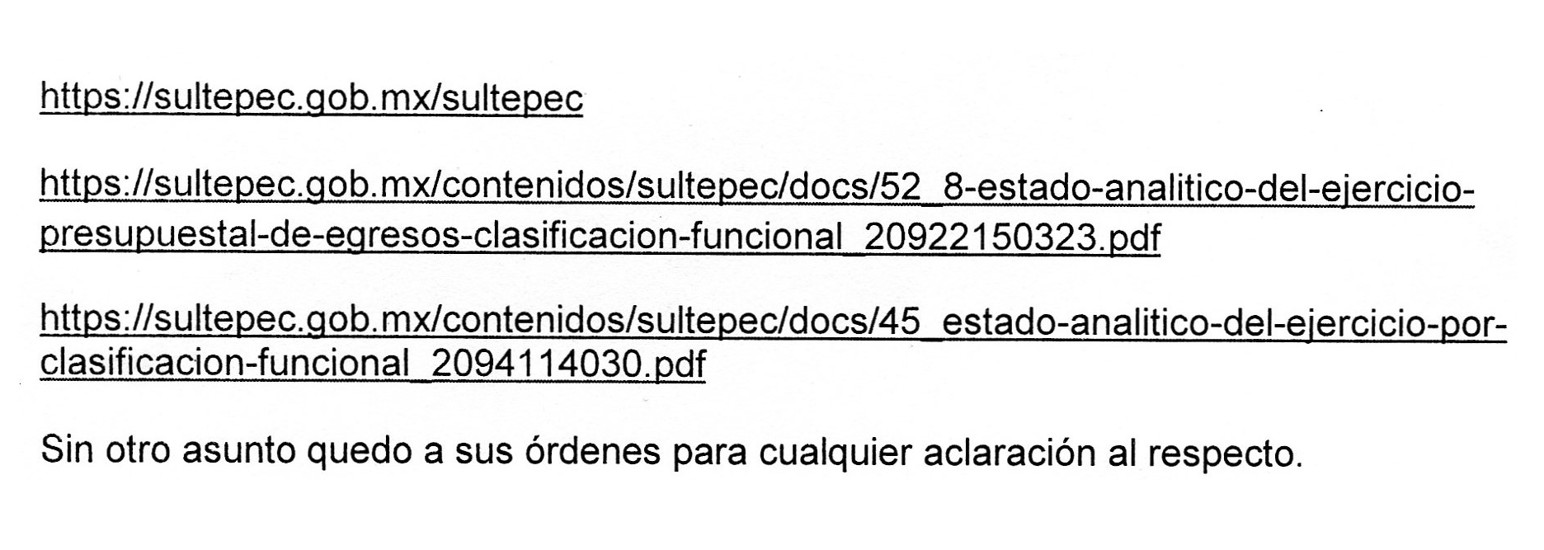

Es así que derivado de la respuesta emitida por El Sujeto Obligado, El Recurrente, interpuso el presente recurso de revisión, señalando como acto impugnado y las razones o motivos de inconformidad que: “Información solicitada incompleta” y “La información solicitada esta incompleta y no es la correcta, solo viene 2019. Que falta de respeto y que ineptitud de quien contesta estas solicitudes. La información que solicito simplemente es la caratula de egresos del año 2019 y 2020, y me enviaron una imagen jpg con links, que ni siquiera apuntan a la información solicitada Espero las caratulas de egresos del año 2019,2020 y si tienen ya la de 2021. Y recuerden que nosotros pagamos sus salarios”, (Sic). Respectivamente.

Atento a ello, primeramente es importante señalar que se omite el estudio de la naturaleza jurídica de la información pública solicitada, en virtud de que El Sujeto Obligado en su respuesta, proporcionó las siguientes ligas electrónicas: https://sultepec.gob.mx/sultepec, https://sultepec.gob.mx/contenidos/sultepec/docs/52_8-estado-analitico-del-ejercicio-presupuestal-de-egresos-clasificacion-funcional_20922150323.pdf y https://sultepec.gob.mx/contenidos/sultepec/docs/45_estado-analitico-del-ejercicio-por-clasificacion-funcional_2094114030.pdf, relativa a la información requerida por el particular, por lo que, acepta mediante su respuesta que dicha información la genera posee y la administra, en ejercicio de sus funciones de derecho público.

De hecho, el estudio de la naturaleza jurídica de la información pública solicitada, tiene por objeto determinar si ésta la genera, posee o administra El Sujeto Obligado; sin embargo, en aquellos casos en que éste la asume, ello implica que la genera, posee o administra, por consiguiente, a nada práctico nos conduciría su estudio, ya que se insiste la información pública solicitada, fue asumida por El Sujeto Obligado.

Por consiguiente, es importante señalar que el artículo 4, párrafo segundo de la Ley de Transparencia y Acceso a la Información Pública del Estado de México y Municipios, dispone:

“Artículo 4. …
Toda la información generada, obtenida, adquirida, transformada, administrada o en posesión de los sujetos obligados es pública y accesible de manera permanente a cualquier persona, en los términos y condiciones que se establezcan en los tratados internacionales de los que el Estado mexicano sea parte, en la Ley General, la presente Ley y demás disposiciones de la materia, privilegiando el principio de máxima publicidad de la información. Solo podrá ser clasificada excepcionalmente como reservada temporalmente por razones de interés público, en los términos de las causas legítimas y estrictamente necesarias previstas por esta Ley.”

De lo anterior, se desprende, que la información generada, obtenida, adquirida, transmitida, administrada o en posesión de los Sujetos Obligados, será accesible de manera permanente a cualquier persona, privilegiando el principio de máxima publicidad de la información.

Por su parte, el artículo 12, de la Ley de la materia establece que los Sujetos Obligados sólo proporcionarán la información que generen, recopilen, administren, manejen, procesen, archiven o conserven, y sólo facilitarán las que se les requiera y obre en sus archivos, en el estado en el que se encuentre, sin la obligación de generarla, resumirla, efectuar cálculos o practicar investigaciones; tal y como se señala a continuación:

“Artículo 12. Quienes generen, recopilen, administren, manejen, procesen, archiven o conserven información pública serán responsables de la misma en los términos de las disposiciones jurídicas aplicables.

Los sujetos obligados sólo proporcionarán la información pública que se les requiera y que obre en sus archivos y en el estado en que ésta se encuentre. La obligación de proporcionar información no comprende el procesamiento de la misma, ni el presentarla conforme al interés del solicitante; no estarán obligados a generarla, resumirla, efectuar cálculos o practicar investigaciones.”

En síntesis, el derecho de acceso a la información pública se satisface en aquellos casos en que se entregue el soporte documental en que conste la información pública, toda vez que, los Sujetos Obligados no tienen el deber de generar, poseer o administrar la información pública con el grado de detalle solicitado; esto es, que no tienen el deber de generar un documento ad hoc, para satisfacer el derecho de acceso a la información pública.

Como apoyo a lo anterior, es aplicable el Criterio 03-17, emitido por el Instituto Nacional de Transparencia, Acceso a la Información y Protección de Datos Personales, que dice:

“No existe obligación de elaborar documentos ad hoc para atender las solicitudes de acceso a la información. Los artículos 129 de la Ley General de Transparencia y Acceso a la Información Pública y 130, párrafo cuarto, de la Ley Federal de Transparencia y Acceso a la Información Pública, señalan que los sujetos obligados deberán otorgar acceso a los documentos que se encuentren en sus archivos o que estén obligados a documentar, de acuerdo con sus facultades, competencias o funciones, conforme a las características físicas de la información o del lugar donde se encuentre. Por lo anterior, los sujetos obligados deben garantizar el derecho de acceso a la información del particular, proporcionando la información con la que cuentan en el formato en que la misma obre en sus archivos; sin necesidad de elaborar documentos ad hoc para atender las solicitudes de información.

Resoluciones:
• RRA 0050/16. Instituto Nacional para la Evaluación de la Educación. 13 julio de 2016. Por unanimidad. Comisionado Ponente: Francisco Javier Acuña Llamas.
• RRA 0310/16. Instituto Nacional de Transparencia, Acceso a la Información y Protección de Datos Personales. 10 de agosto de 2016. Por unanimidad. Comisionada Ponente. Areli Cano Guadiana.
• RRA 1889/16. Secretaría de Hacienda y Crédito Público. 05 de octubre de 2016. Por unanimidad. Comisionada Ponente. Ximena Puente de la Mora.”

Asimismo, el artículo 24, de la Ley de la materia, dispone que los Sujetos Obligados sólo proporcionarán la información pública que generen, administren o posean en el ejercicio de sus atribuciones; por consiguiente, la información pública se encuentra a disposición de cualquier persona, lo que implica que es deber de los Sujetos Obligados, garantizar el derecho de acceso a la información pública.

En esta misma tesitura, es de subrayar que el derecho de acceso a la información pública, consiste en que la información solicitada conste en un soporte documental en cualquiera de sus formas, a saber: expedientes, reportes, estudios, actas, resoluciones, oficios, correspondencia, acuerdos, directivas, directrices, circulares, contratos, convenios, instructivos, notas, memorandos, estadísticas o bien, cualquier otro registro que documente el ejercicio de las facultades, funciones y competencias de los Sujetos Obligados; los que, podrán estar en cualquier medio, sea escrito, impreso, sonoro, visual, electrónico, informático u holográfico, de conformidad con el artículo 3, fracción XI de la Ley de la materia, el cual dispone lo siguiente:

“Artículo 3. Para los efectos de la presente Ley se entenderá por:
(…)
XI. Documento: Los expedientes, reportes, estudios, actas, resoluciones, oficios, correspondencia, acuerdos, directivas, directrices, circulares, contratos, convenios, instructivos, notas, memorandos, estadísticas o bien, cualquier otro registro que documente el ejercicio de las facultades, funciones y competencias de los sujetos obligados, sus servidores públicos e integrantes, sin importar su fuente o fecha de elaboración. Los documentos podrán estar en cualquier medio, sea escrito, impreso, sonoro, visual, electrónico, informático u holográfico;
(…)”

Siendo aplicable el Criterio de interpretación en el orden administrativo número 0002-11, emitido por Acuerdo del Pleno del Instituto de Transparencia y Acceso a la Información Pública del Estado de México y Municipios; publicado en el Periódico Oficial del Gobierno del Estado Libre y Soberano de México “Gaceta del Gobierno”, el diecinueve de octubre de dos mil once, cuyo rubro y texto dispone:

“CRITERIO 0002-11
INFORMACIÓN PÚBLICA, CONCEPTO DE, EN MATERIA DE TRANSPARENCIA. INTERPRETACIÓN SISTEMÁTICA DE LOS ARTÍCULOS 2°, FRACCIÓN V, XV, Y XVI, 3°, 4°, 11 Y 41. De conformidad con los artículos antes referidos, el derecho de acceso a la información pública, se define en cuanto a su alcance y resultado material, el acceso a los archivos, registros y documentos públicos, administrados, generados o en posesión de los órganos u organismos públicos, en virtud del ejercicio de sus funciones de derecho público, sin importar su fuente, soporte o fecha de elaboración.
En consecuencia el acceso a la información se refiere a que se cumplan cualquiera de los siguientes tres supuestos:
1) Que se trate de información registrada en cualquier soporte documental, que en ejercicio de las atribuciones conferidas, sea generada por los Sujetos Obligados;
2) Que se trate de información registrada en cualquier soporte documental, que en ejercicio de las atribuciones conferidas, sea administrada por los Sujetos Obligados, y
3) Que se trate de información registrada en cualquier soporte documental, que en ejercicio de las atribuciones conferidas, se encuentre en posesión de los Sujetos Obligados.” (SIC)
(Énfasis Añadido)

Expuesto lo anterior, se procede al análisis de la totalidad de las constancias que integran el expediente electrónico del SAIMEX, a efecto de determinar si con la información remitida por El Sujeto Obligado a través de su respuesta se colma lo requerido en dicha solicitud.

Bajo tal tesitura, este Órgano Garante en uso de sus atribuciones, procedió a hacer consulta de los links proporcionados por el Sujeto obligado mediante respuesta primigenia, en los cuales consta lo siguiente:

- https://sultepec.gob.mx/sultepec: la liga únicamente direcciona al portal oficial del Sujeto Obligado, sin especificar el procedimiento de acceso a los datos solicitados.
- https://sultepec.gob.mx/contenidos/sultepec/docs/52_8-estado-analitico-del-ejercicio-presupuestal-de-egresos-clasificacion-funcional_20922150323.pdf:
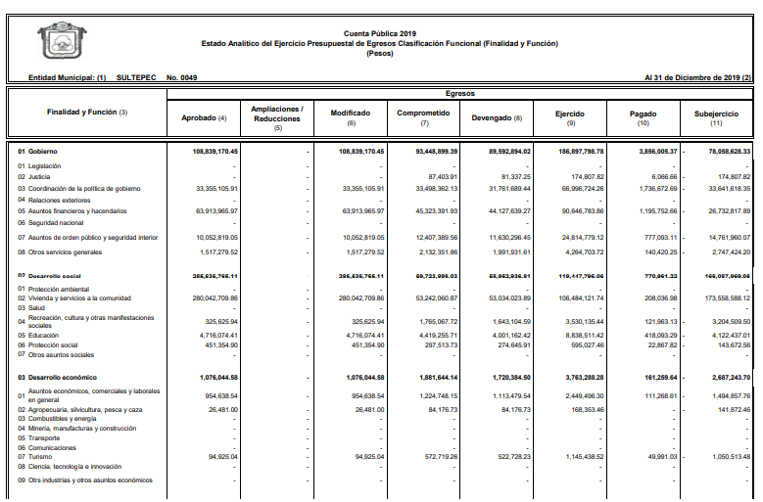
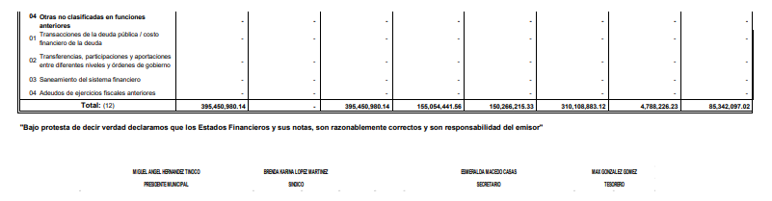
- https://sultepec.gob.mx/contenidos/sultepec/docs/45_estado-analitico-del-ejercicio-por-clasificacion-funcional_2094114030.pdf:
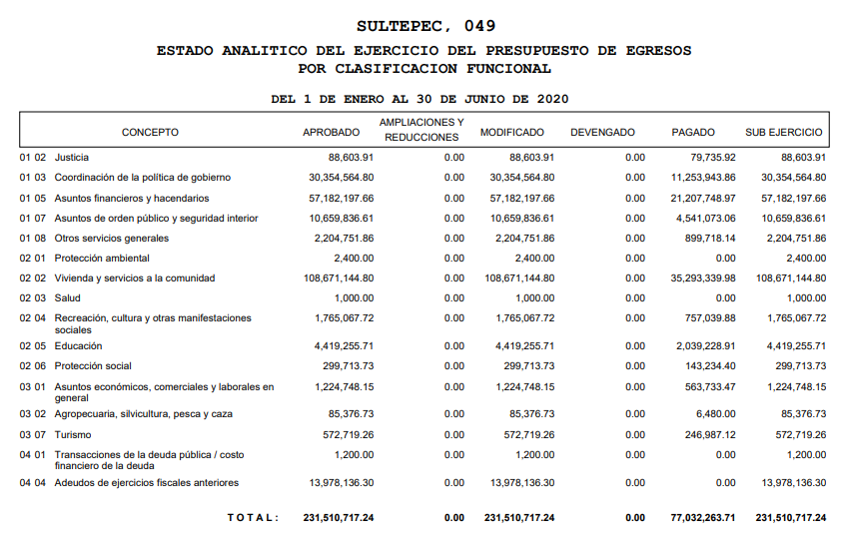


En este tenor, se estima que respecto de la información requerida por el particular, correspondiente a las documentales que den cuenta de la información de los egresos del Municipio de Sultepec del ejercicio fiscal 2019 y 2020 especificando por concepto de gasto, se advierte que El Sujeto Obligado remitió mediante repuesta primigenia, el Estado Analítico del Ejercicio Presupuestal de Egresos Clasificación funcional 2019 y 2020, no obstante, este Instituto estima que no se ha colmado a plenitud el derecho de acceso a la información pública del particular en razón de que de los formatos remitidos en respuesta primigenia no se advierte el concepto Corresponde a la denominación de los rubros que conforman los capítulos del gasto del presupuesto de egresos, en virtud de ello, se estima que la entrega de la información proporcionada no corresponde con lo solicitado, sirve a manera de robustecer lo anteriormente señalada, e instructivo de llenado del formato del Estado Analítico del Ejercicio Presupuestal de Egresos Clasificación funcional, publicado en los Lineamientos para la Elaboración y Presentación de la Cuenta Pública municipal emitidos por el Órgano Superior de Fiscalización del Estado de México, como se advierte enseguida:

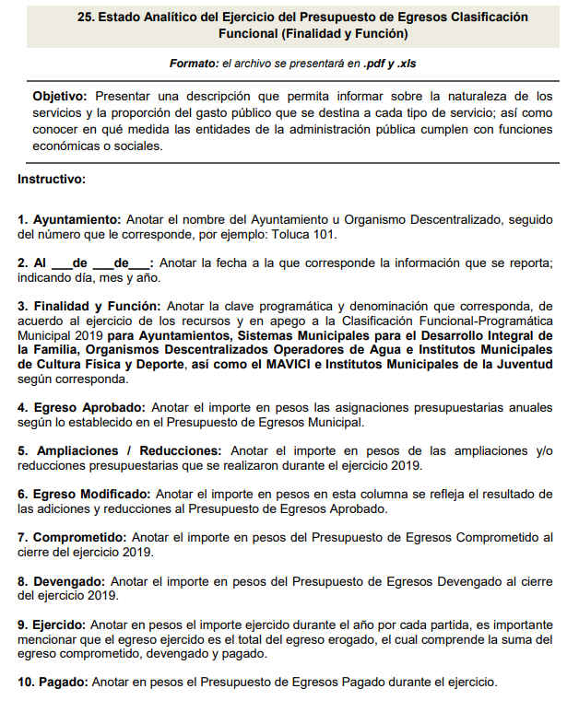

Una vez sentado lo anterior, y toda vez que la materia elemental de la solicitud de información pública, es referente al presupuesto de egresos del Municipio de Sultepec del ejercicio fiscal 2019 2020 y 2021 especificando los rubros que conforman los capítulos del gasto, es importante invocar Manual para la Planeación, Programación y Presupuestación Municipal para el Ejercicio Fiscal 2021, dentro de su Marco Conceptual numeral 1.2, definen al presupuesto como:

“I.2 Marco Conceptual

Definición del Presupuesto.- Con base en lo que establece el artículo 285, del Código Financiero del Estado de México y Municipios, el Presupuesto de Egresos Municipal se conceptualiza como el instrumento jurídico, de política económica y de política de gasto, que aprueba el Cabildo, conforme a la propuesta que presenta el C. Presidente Municipal, en el cual se establece el ejercicio, control y evaluación del gasto público de las Dependencias Administrativas y Organismos Municipales Descentralizados, a través de los programas derivados del Plan de Desarrollo Municipal, durante el ejercicio fiscal correspondiente.

En otra perspectiva, el presupuesto puede definirse como “la expresión contable de los gastos de un determinado período, obteniendo los límites de autorización por parte del Cabildo para cumplir con los fines políticos, económicos y sociales para dar cumplimiento al mandato legal”.

Para efecto de este manual, el presupuesto es la estimación financiera anticipada, generalmente anual, de los ingresos y egresos del gobierno, necesarios para cumplir con los objetivos establecidos en los planes, programas y proyectos determinados. Asimismo, constituye el instrumento operativo básico para la ejecución de las decisiones de política económica y de planeación.

El presupuesto público involucra los planes, políticas, programas, proyectos, estrategias y objetivos del municipio, como medio efectivo de control del gasto público y en ellos se fundamentan las diferentes alternativas de asignación de recursos para gastos e inversiones.
(…)”

Por lo tanto, efectivamente el presupuesto es la estimación financiera anticipada, generalmente anual, de los egresos e ingresos del gobierno, necesario para cumplir con los propósitos de un programa determinado, el cual constituye un instrumento operativo básico para la ejecución para las decisiones de política, económica y de operación, además a través del presupuesto se lleva a cabo una organización para la asignación de recursos públicos, actividad en donde identifican las estructuras programáticas, administrativas y del gasto para la orientación, asignación y ejercicio del recurso.

Por su parte el Código Financiero del Estado de México y Municipios, conceptualiza al Presupuesto de Egresos Municipal como el instrumento jurídico, de política económica y de política de gasto, que aprueba el Cabildo, conforme a la propuesta que presenta el C. Presidente Municipal, en el cual se establece el ejercicio, control y evaluación del gasto público de las Dependencias Administrativas y Organismos Municipales Descentralizados, a través de los programas derivados del Plan de Desarrollo Municipal, durante el ejercicio fiscal correspondiente.

Así mismo el artículo 304 dispone que la presentación del Proyecto de Presupuesto de Egresos, a nivel municipal, deberá incluir, entre otras cosas lo siguiente:

…
VII. Estimaciones de egresos, por cada una de sus fuentes, agrupados de la siguiente forma:

1.- Clasificación Programática a nivel de programas presupuestarios y proyectos.
2.- Clasificación Administrativa.
3.- Clasificación Económica.

La composición del Presupuesto de egresos contempla diversos formatos de los que encontramos los siguientes PbRM-01a Programa Anual Dimensión Administrativa del Gasto, PbRM-01b Programa Anual Descripción del Programa Presupuestario, PbRM-01c Programa Anual de Metas de actividad por Proyecto, PbRM-01d Ficha técnica de diseño de indicadores estratégicos o de gestión, PbRM-01e Matriz de indicadores para resultados por programa presupuestario y dependencia general, PbRM-02a Calendarización de Metas de actividad por Proyecto, PbRM-03a Presupuesto de Ingresos Detallado, PbRM-03b Caratula de Presupuesto de Ingresos, PbRM-04a Presupuesto de Egresos Detallado, PbRM-04b Presupuesto de Egresos por Objeto del Gasto, PbRM-04c Presupuesto de Egresos Global Calendarizado, PbRM-04d Caratula de Presupuesto de Egresos, PbRM-05 Tabulador de Sueldos, PbRM-06 Programa Anual de Adquisiciones, PbRM-07 Programa Anual de Obra y PbRM-07b Programa Anual de Obra (Reparaciones y Mantenimiento).

Por otra parte el proyecto de presupuesto de egresos se debe conocer la estimación de ingresos que serán captados por el Ayuntamiento por lo que para este fin se deberá integrar el Proyecto de Presupuesto de Ingresos, para lo cual, servirá de apoyo el formato de Presupuesto de ingresos para el ejercicio fiscal 2021 (Presupuesto de Ingresos Detallado) (PbRM-03a), el cual fue llenado durante la etapa del anteproyecto y en el que se deberán registrar los ingresos estimados a nivel concepto y distribuirlos por mes, del mismo modo se incluirá la Carátula de Presupuesto de Ingresos (PbRM-03b).

Una vez recopilada la información del Anteproyecto de Presupuesto de Egresos por la Tesorería, mediante los formatos del Programa Anual (PbRM-01 en todas sus series), así como del Presupuesto de Egresos Detallado (PbRM-04a), se integrará el Proyecto de Presupuesto de Egresos, así dentro de dicho Proyecto de presupuesto de egresos se contemplan diversos formatos, y en el caso particular, resulta ser de nuestro interés el formato denominado PbRM-04d Caratula de Presupuesto de Egresos, el cual deberá registrar los importes del formato por Capítulo de Gasto, incluyendo los rubros a los cuales pretende acceder el particular, como se advierte a continuación:
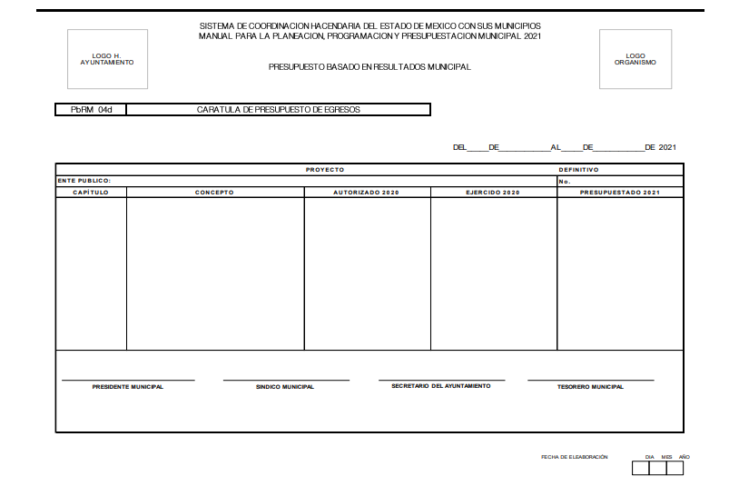

(Extraído de: Manual para la Planeación, Programación y Presupuesto Municipal para el Ejercicio Fiscal 2021, publicado en la “Gaceta de Gobierno” de fecha tres de noviembre de dos mil veinte)

De lo anterior, advertimos que el formato denominado PbRM-04d Caratula de Presupuesto de Egresos, resulta ser el documento idóneo para colmar las pretensiones del particular, aunado a ello es de señalar que, al momento de ingresar la presente solicitud de información por parte del particular, dichos formatos ya habían sido generados por el Sujeto Obligado de acuerdo a lo establecido en artículo 302 del Código Financiero del Estado de México y Municipios, que a la letra establece:

“El Gobernador presentará a la Legislatura a más tardar el veintiuno de noviembre el Proyecto del Presupuesto de Egresos del Gobierno del Estado.

En el caso de los Municipios, el Presidente Municipal lo presentará al Ayuntamiento a más tardar el veinte de diciembre.”

De lo anteriormente expuesto se concluye que el presupuesto de egresos, será aquel instrumento jurídico que el presidente municipal presentará mediante proyecto para su aprobación a más tardar el veinte de diciembre de cada año, una vez que el Ayuntamiento lo apruebe deberá ser remitido debidamente firmado a más tardar el veinticinco de febrero de cada año al Órgano Superior de Fiscalización.

Por lo anteriormente expuesto, se concluye que el Sujeto Obligado no colmó las pretensiones realizadas por el particular, aunado a que resulta claro que el Sujeto Obligado cuenta con atribuciones para contar entre sus archivos con el documento donde se puedan advertir los formatos denominados PbRM-04d Caratula de Presupuesto de Egresos correspondientes a los ejercicios fiscales 2019, 2020, 2021; por lo que será dable ordenar lo anterior en la modalidad señalada por el particular, es decir, vía SAIMEX.

En ese tenor y de acuerdo a la interpretación en el orden administrativo que le da la Ley de la materia a este Instituto específicamente, en términos de su artículo 36, fracción I, de la Ley de Transparencia y Acceso a la Información Pública del Estado de México y Municipios, a efecto de salvaguardar el derecho de acceso a la información pública consignado a favor del Recurrente.

Finalmente y en mérito de lo expuesto en líneas anteriores, resultan fundados los motivos de inconformidad vertidos por El Recurrente, por ello con fundamento en la primera hipótesis del artículo 186, fracción III, de la Ley de Transparencia y Acceso a la Información Pública del Estado de México y Municipios, se REVOCA la respuesta a la solicitud de información 00005/SULTEPEC/IP/2021, que ha sido materia del presente fallo.

Por lo antes expuesto y fundado.

SE RESUELVE

PRIMERO. Se REVOCA la respuesta entregada por El Sujeto Obligado a la solicitud de información número 00005/SULTEPEC/IP/2021, por resultar fundados los motivos de inconformidad vertidos por El Recurrente, en términos del Considerando CUARTO de esta resolución.

SEGUNDO. Se ORDENA al Sujeto Obligado haga entrega al Recurrente a través del SAIMEX, de lo siguiente:

- Formatos PbRM-04d (Caratula de Presupuesto de Egresos) correspondientes a los ejercicios fiscales 2019, 2020, 2021.

TERCERO. NOTIFÍQUESE la presente resolución al Titular de la Unidad de Transparencia del Sujeto Obligado, para que conforme al artículo 186, último párrafo, 189, segundo párrafo y 194, de la Ley de Transparencia y Acceso a la Información Pública del Estado de México y Municipios; dé cumplimiento a lo ordenado dentro del plazo de diez días hábiles, debiendo informar a este Instituto en un plazo de tres días hábiles siguientes sobre el cumplimiento dado a la presente.

CUARTO. De conformidad con el artículo 198, de la Ley de Transparencia y Acceso a la Información Pública del Estado de México y Municipios, de considerarlo procedente, el Sujeto Obligado de manera fundada y motivada, podrá solicitar una ampliación de plazo para el cumplimiento de la presente resolución.

QUINTO. NOTIFÍQUESE al Recurrente la presente resolución a través del SAIMEX, y hágase de su conocimiento que en caso de considerar que le causa algún perjuicio, podrá promover el Juicio de Amparo en los términos de las leyes aplicables, de acuerdo a lo estipulado por el artículo 196, de la Ley de Transparencia y Acceso a la Información Pública del Estado de México y Municipios.

ASÍ LO RESUELVE, POR UNANIMIDAD DE VOTOS, EL PLENO DEL INSTITUTO DE TRANSPARENCIA, ACCESO A LA INFORMACIÓN PÚBLICA Y PROTECCIÓN DE DATOS PERSONALES DEL ESTADO DE MÉXICO Y MUNICIPIOS, CONFORMADO POR LOS COMISIONADOS ZULEMA MARTÍNEZ SÁNCHEZ, EVA ABAID YAPUR, JOSÉ GUADALUPE LUNA HERNÁNDEZ, JAVIER MARTÍNEZ CRUZ Y LUIS GUSTAVO PARRA NORIEGA, EN LA DÉCIMA SEGUNDA SESIÓN ORDINARIA CELEBRADA EL CATORCE DE ABRIL DE DOS MIL VEINTIUNO, ANTE EL SECRETARIO TÉCNICO DEL PLENO, ALEXIS TAPIA RAMÍREZ.---------------------------------------------------------------------------------------------------------------------------------------------------------------------------------------------------------------------------------------------------------------------------------------------------------------------------------------------------------------------------------------------------------------------------------------------------------------------------------------------------------------------------------------------------------------------------------------------------------------------------------------------------------------------------------------------------------------------------------------------------------------------------------------------------------------------------------------------------------------------------------------------------------------------------------------------------------------------------------------------------------------------------------------------------------------------------------------------------------------------------------------------------------------------------------------------------------------------------------------------------------------------------------------------------------------------------------------------------------------------------------------------------------------------------------------------------------------------------------------------------------------------------------------------------------------------------------------------------------------------------------------------------------------------------------------------------------------------------------------------------------------------------------------------------------------------------------------------------------------------------------------------------------------------------------------------------------------------------------------------------------------------------------------------------------------------------------------------------ZMS/OSAM/EJDG

